Федеральное агенство по образованию
ГОУ ВПО «Уральский государственный технический университет – УПИ»

МЕХАНИКА СПЛОШНЫХ СРЕД

Методические указания к лабораторной работе № 5м для студентов очного обучения по направлениям 654700-«Информационные системы» специальности 071900-Информационные системы в технике и технологиях», 651000-«Ядерные физика и
технологии» специальности 072800 – «Физика кинетических явлений» и
специальности 070500 – «Ядерные реакторы и энергетические установки»

Екатеринбург
2007
УДК 532.5

Составители П.В. Волобуев, Б.Т. Породнов

Научный редактор – доц., канд. физ.-мат. наук Б.А. Калинин

МЕХАНИКА СПЛОШНЫХ СРЕД: методические указания к лабораторной работе / сост. П.В. Волобуев, Б.Т. Породнов. – Екатеринбург: ГОУ ВПО УГТУ-УПИ, 2007, с.

Даны методические указания к проведению лабораторной работы № 5м по измерению расхода, скорости газов различными методами и измерению сопротивления при обтекании тел простой геометрии.

Библиогр.: назв., Рис. .

Подготовлено кафедрой «Молекулярная физика»

© ГОУ ВПО «Уральский государственный
технический университет-УПИ», 2007
ЛАБОРАТОРНАЯ РАБОТА № 5м

ИЗМЕРЕНИЕ РАСХОДА И СКОРОСТИ ГАЗОВ

Целью данной лабораторной работы является ознакомление с существующими методами измерения расхода и скорости газа в дозвуковой аэродинамической трубе, а также приобретение знаний и навыков в работе с оборудованием и приборами при проведении экспериментов в аэродинамической трубе.

1. ТЕОРИЯ
I.I. Измерение расхода газов стандартными диафрагмами
Наиболее часто употребляемыми устройствами для измерения расхода газов является дроссельные устройства. Принцип их действия основан на уменьшении давления в месте сужения трубопровода. Величина падения давления зависит от скорости газа, протекающего в сужении, и поэтому может служить мерой расхода.
На основании проведения исследований Всесоюзным институтом мер и измерительных приборов разработаны, а Комитетом стандартов мер и измерительных приборов при Совете Министров СССР утверждены «Правила 26-64 измерения расхода жидкостей, газов и паров стандартными диафрагмами и соплами»[1]. В этих правилах установлены конструкции дроссельных приборов, нормирован монтаж и способы отбора измеряемого давления. «Правила 28-64» позволяют рассчитать, изготовить и применить дроссельные устройства без предварительной градуировки этих устройств при соблюдении следующих условий:
1. Дросселирование производится в трубопроводе круглого сечения.
2. Исследуемый газ заполняет весь объём трубопровода.
3. Поток газа является установившимся.
4. Фазовое состояние вещества не изменяется.
Одним из типов дроссельных устройств является диафрагма. Чертеж стандартной диафрагмы приведен на рис. 1.1
Диафрагмы можно применять без индивидуальной градуировки в трубопроводах диаметром D не менее 50 мм при обязательном соблюдении условия $0,\text{05}≤m≤0,7$. Величина m есть модуль диафрагмы, равный отношению площадей отверстий диафрагмы и канала:
$m={\left(\frac{d}{D}\right)}^{2}$, (1.1)
где d – диаметр канала.
Из рис. 1.1 видно, что в конструкции диафрагмы предусмотрено два способа измерения давления. На верхней половине рисунка показано измерение давления с помощью кольцевых камер, а на нижней – при помощи отверстий у торцов диафрагмы. Рекомендуемая Правилами длина цилиндрического участка канала перед диафрагмой (так в дальнейшем будет называться трубопровод) не менее 6D, а за диафрагмой не менее 3D.
Рассмотрим прохождение газового потока через диафрагму (рис.1.2). Сплошная линия на рисунке 1.2 соответствует распределению давления у стенки канала, пунктирная – распределение давления на оси симметрии канала.
Перед диафрагмой поток газа сужается от размеров канала (полного сечения $S_{1}={{πD}^{2}}/4$) до размеров наименьшего отверстия диафрагмы (сечения $S_{0}={{πd}^{2}}/4$). По инерции газовая струя продолжает сужаться и за диафрагмой, достигая наименьшего сечения S₂. Соответственно изменению сечения струи скорость газа возрастает (в соответствии с законом неразрывности струи), а давление в потоке уменьшается (в соответствии с Уравнением Бернулли, как будет показано ниже). Давление $P_{1}'$ в области невозмущенного потока перед диафрагмой и $P_{2}'$ в наименьшем сечении струи характеризует величину расхода газа.
По мере удаления потока от диафрагмы сечение струи увеличивается до размеров канала, скорость уменьшается до начального значения (если диаметры каналов до и после диафрагмы равны), а давление повышается. Однако полного восстановления давления не происходит, так как часть механической энергии потока диссипирует, т.е. рассеивается в пространстве.
Формулу для вычисления расхода газа при дросселировании можно вывести из уравнения Бернулли и уравнения неразрывности струи [3]:
$\frac{P_{1}}{ρ}+\frac{υ_{1}^{2}}{2}=\frac{P_{2}}{ρ}+\frac{υ_{2}^{2}}{2}$, ${\text{ρυ}}_{1}S_{1}={\text{ρυ}}_{2}S_{2}$ , (1.2)
где $P_{1}$ и $P_{2}$- абсолютные давления, а $υ_{1}$и $υ_{2}$- скорости в соответствующих точках на оси симметрии канала в сечениях I и II, соответственно.
Площадь сечения потока $S_{2}$меньше площади отверстия диафрагмы $S_{0}$, но её точное значение неизвестно. Вводя коэффициент сжатия потока $μ$, из уравнения неразрывности (1.2) можно определить скорость перед диафрагмой:
$υ_{1}=μ\frac{S_{0}}{S_{1}}υ_{2}=μmυ_{2}$ . (1.3)
Из уравнения Бернулли (1.2) после подстановки в него (1.3) определяется скорость $υ_{2}$ после диафрагмы:
$υ_{2}=\frac{1}{\sqrt{1−μ^{2}m^{2}}}\sqrt{\frac{2}{ρ}(P_{1}'−P_{2}')}$ . (1.4)
Практически же измеряют давления $P_{2}$ и $P_{1}$ вблизи стенки канала, а не в центре соответствующих сечений. В формуле (1.4) не учтено также трение газа о стенку канала и диафрагму. Эти обстоятельства можно учесть введением поправочного коэффициента $ϕ$. Тогда скорость $υ_{2}$ более строго определяется соотношением:
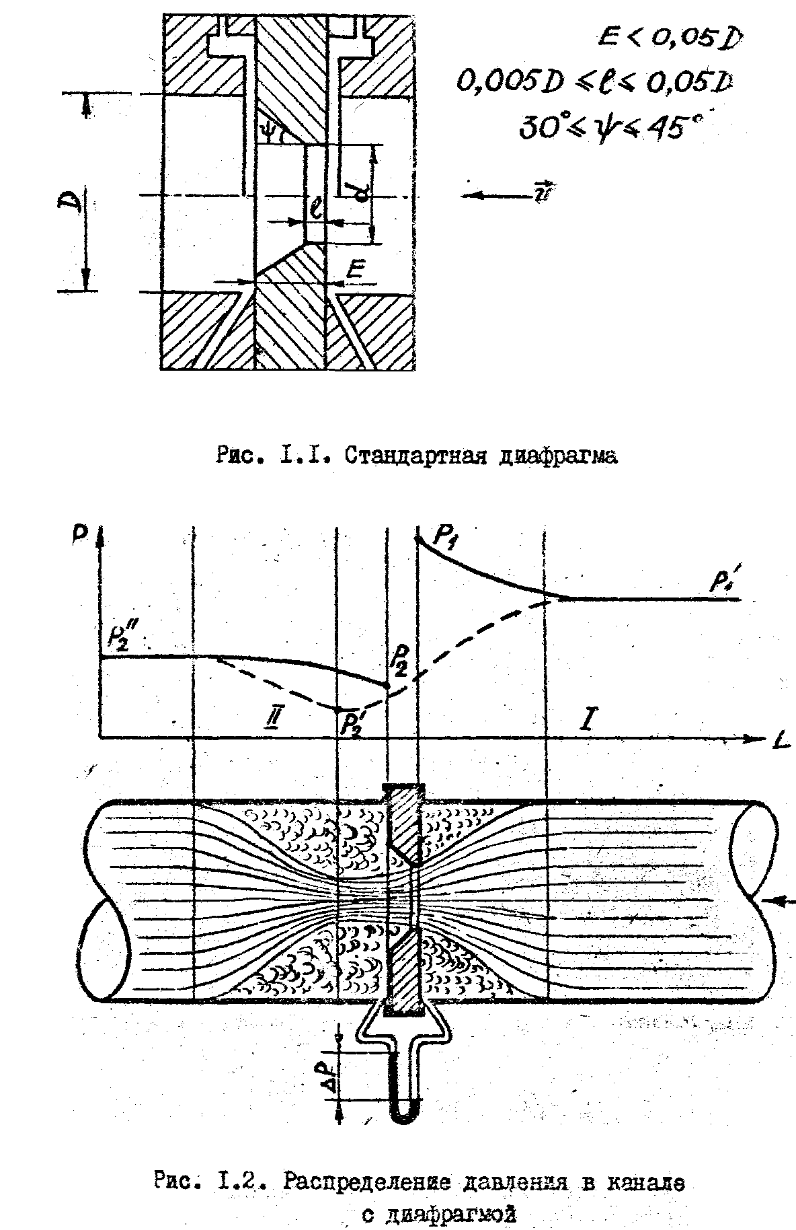

$υ_{2}=\frac{ϕ}{\sqrt{1−μ^{2}m^{2}}}\sqrt{\frac{2}{ρ}(P_{1}−P_{2})}$ . (1.5)
Величина объемного расхода $Q_{V}$ в канале равна
$Q_{V}=υ_{2}S_{2}=\frac{\text{μϕ}}{\sqrt{1−μ^{2}m^{2}}}S_{0}\sqrt{\frac{2}{ρ}(P_{1}−P_{2})}$ . (1.6)
Вводя коэффициент расхода $α={μϕ}/{\sqrt{1−μ^{2}m^{2}}}$, величину расхода (1.6) можно записать в виде:
$Q_{V}=α⋅S_{0}\sqrt{\frac{2}{ρ}(P_{1}−P_{2})}$ . (1.7)
Считая процесс дросселирования газа на диафрагме адиабатическим, отношение плотностей газа можно определить, используя уравнение Пуассона (адиабаты) [3]:
$\frac{ρ_{2}}{ρ_{1}}={\left(\frac{P_{2}}{P_{1}}\right)}^{\frac{1}{γ}}$ , (1.8)
где $γ$ - показатель адиабаты. Поэтому в случаях, когда разность давлений на диафрагме значительная, необходимо учитывать изменение плотности среды. При этом формула для объемного расхода принимает вид:
$Q_{V}=αεS_{0}\sqrt{\frac{2}{ρ}(P_{1}−P_{2})}$ , (1.9)
где $ε$ - коэффициент, учитывающий изменение плотности среды (1.8).
Если температура газа изменяется в значительных пределах, то необходимо учитывать изменение диаметра отверстия диафрагмы, измеренного при температуре $T_{0}$ = 293 К, по известной формуле:
$d_{T}=d_{0}[1+α_{T}(T−T_{0})]$ . (1.10)
где $α_{T}$ - коэффициент линейного теплового расширения материала диафрагмы.
Для длительно работающих диафрагм к начальному коэффициенту расхода делают поправку на увеличение шероховатости стенок и притупление острой кромки диафрагмы, вводя поправочный коэффициент $k_{T}$, учитывающий одновременно и температурную деформацию диафрагмы, в виде:
$k_{T}=1+2α_{T}(T−T_{0})$ . (1.11)
Таким образом, расчетная формула для объемного расхода газа имеет вид:
$Q_{V}=\sqrt{2}\frac{π}{4}d_{0}^{2}\text{αε}k_{T}\sqrt{\frac{P_{1}−P_{2}}{ρ}}$ . (1.12)
Коэффициент расхода $α$ не зависит от рода газа, а определяется модулем m и числом Рейнольдса Re, который равен [3]
$\text{Re}=\frac{ρ\bar{υ}D}{η}$ , (1.13)
где $η$ - коэффициент динамической вязкости газа.
На рис. 1.3 видно, что влияние числа Рейнольдса сказывается только до некоторого предельного его значения, выше которого коэффициент расхода $α$ остается постоянным, равным некоторому значению $α_{0}$, которое определяемому следующими интерполяционными формулами:
$α_{0}=0,\text{595}+0,\text{04}m+0,3m^{2}$, $m≤0,3$,
$α_{0}=0,\text{610}+0,\text{055}m+0,\text{45}m^{2}$, $0,3≤m≤0,5$, (1.14)
$α_{0}=0,\text{650}+0,\text{145}m+0,\text{243}m^{2}$, $0,5<m$.
Поправочный множитель $ε$ зависит от величины модуля m , показателя адиабаты среды $γ$ и отношения ${ΔP}/{\bar{P}}$ , т.е. отношения разности давлений на диафрагме $ΔP=P_{1}−P_{2}$ и среднего давления $\bar{P}=(P_{1}+P_{2})/2$. Эта зависимость описывается эмпирическим соотношением:
$ε=1−(0,\text{3707}+0,\text{3184}m^{2})[1−(1−\frac{ΔP}{\bar{P}})^{1/γ}]^{0,\text{935}}$. (1.15)
Заметим, что, если $ΔP\text{<<}P_{1}\text{, }P_{2}$, то $\bar{P}≃P_{1}≃P_{2}$.

1.2. Измерение скорости газа
Если установка дроссельного устройства затруднена или имеется необходимость в изучении распределения скорости потока по сечению канала, используют различные приемные преобразователи, создающие перепад давлений в заданной точке сечения канала в зависимости от местной скорости газа.
Основным типом приемных преобразователей являются напорные трубки, простейшей из которых является трубка Пито (рис.1.4). Она имеет Г-образную форму и снабжена отверстиями, направленными навстречу (отверстие А) и по нормали (отверстие В) к потоку газа. Чтобы трубка не искажала набегающий поток, площадь её сечения не должна превышать 1% площади поперечного сечения канала. Использование трубок Пито позволяет измерить динамический напор газа, а следовательно, и скорость газа в данной точке следующим образом.
В приемном отверстии трубки Пито (точка А на рис.1.4) имеет место полное торможение потока, т.е. скорость его равна нулю. Поэтому из уравнения Бернулли можно определить давление в точке А:
$P_{A}=P_{B}+\frac{{\text{ρυ}}^{2}}{2}$ . (1.16)
где P_{В} – давление в точке В при соблюдении указанной на рис. 1.4 геометрии, равное статическому давлению в потоке. Второе слагаемое в (1.16) называют скоростным напором.
Следовательно, из (1.16) с учетом поправки на неидеальность реального газа следует
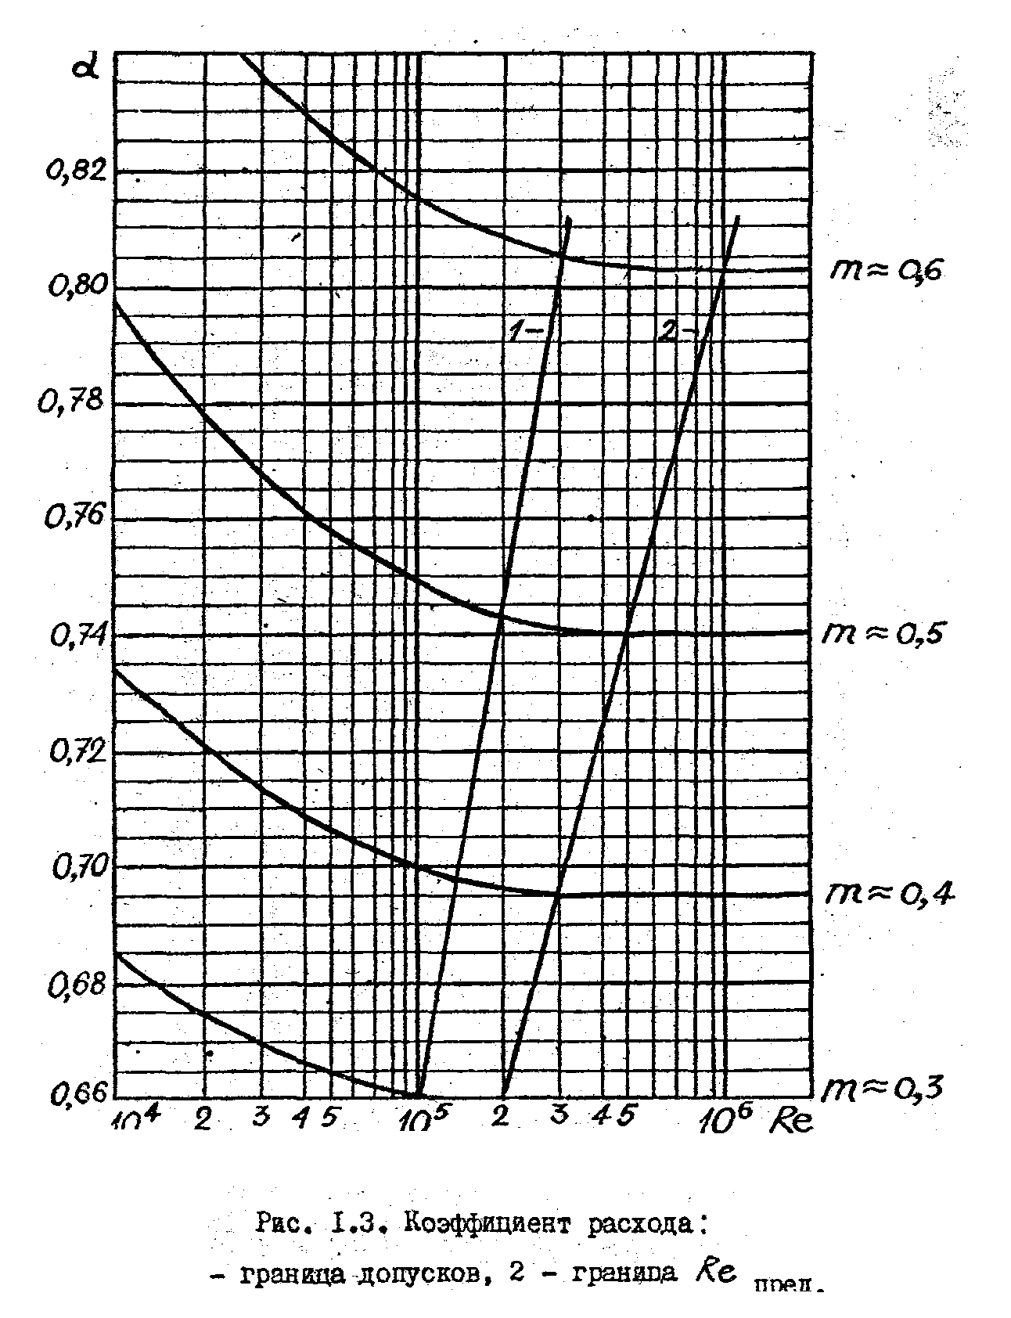

$υ=K\sqrt{\frac{2}{ρ}(P_{A}−P_{B})}=K\sqrt{\frac{2ΔP}{ρ}}$ . (1.17)
где K - поправочный коэффициент трубки, который определяется экспериментально при градуировке трубки Пито.
Измерение поля скоростей может быть выполнено в канале любой геометрии. Практически удобно устанавливать трубку в точке потока, где $υ=\bar{υ}$. Для цилиндрического канала при ламинарном течении такие измерения соответствуют установке трубки на расстоянии 0.762R от оси канала.
Для получения более достоверной информации о характере распределения скорости потока по сечению канала следует экспериментально определить поле скоростей. Перемещая трубку по диаметру канала, получают экспериментальное значение скоростей потока в заданных точках сечения. Затем численным интегрированием определяется средняя скорость.

2. ЭКСПЕРИМЕНТАЛЬНАЯ УСТАНОВКА
Измерение расхода и скорости газа производится в дозвуковой аэродинамической трубе, принципиальная схема которой приведена на рис. 2.1. В качестве рабочей среды используется воздух.
Циркуляция воздуха в замкнутом канале 2 создается вентилятором 8. Внутренний диаметр канала трубы D = (0,300 ± 0,005) м, диаметр отверстия диафрагмы 1 равен $d_{0}$= (0.210 ± 0.005) м. На рабочем участке трубы установлено смотровое окно 3 и предусмотрены вводы для установки исследуемых моделей и приборов. Для компенсации возможных: напряжений рабочий участок соединен с вентилятором гибким переходом 7. Перепад давления на диафрагме 1 измеряется дифференциальным оптическим манометром. Измерение местной скорости потока производится трубкой Пито, которую можно перемещать по вертикальному диаметру канала. Перепад давления на трубке измеряется микроманометром, соединенным с выводами трубки Пито резиновыми шлангами. Для оценки средней скорости используется ручной чашечный анемометр. Рабочие условия определяются по барометру-анероиду и ртутному термометру.
Изменение скорости потока воздуха в канале трубы осуществляется поворотом заслонки 6 регулятора потока на угол $α^{'}$ = 0° … 90°. На регуляторе установлен лимб с делениями через 5°, по которому определяется угол поворота заслонки.
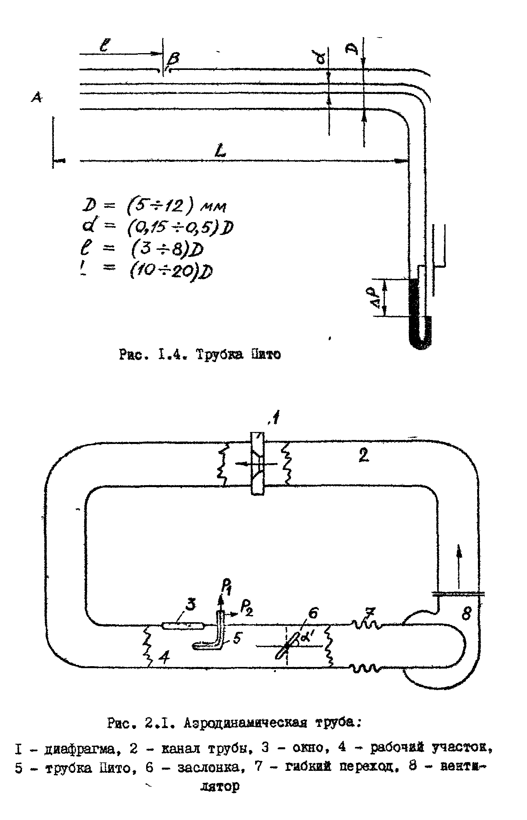

3. МЕТОДИКА ПРОВЕДЕНИЯ ЭКСПЕРИМЕНТА
3.1. Задание
3.1.1. Определить зависимость средней скорости потока $\bar{υ}$(м/с) от угла $α^{'}$ поворота заслонки регулятора потока. Измерение провести ручным анемометром. По результатам измерений вычислить $\bar{υ}$, числа Рейнольдса $\text{Re}$ и построить график зависимости $\text{Re}=f(α^{'})$.
3.1.2. Определить зависимость объемного расхода воздуха в канале $Q_{V}(м^{3}\text{/с})$ от угла $α^{'}$ поворота заслонки. Измерения провести на стандартной диафрагме. По результатам измерений построить графики зависимостей $Q_{V}(α^{'})$.
3.1.3. Измерить с помощью трубки Пито профиль местных скоростей по сечению канала при максимальном потоке $(α^{'}=0^{0})$. Путем численного интегрирования определить расход Q_{V} и сопоставить его с соответствующим значением, найденным по диафрагме. Определить расстояние от оси канала, на котором $υ=\bar{υ}$.
Построить графики зависимостей:
- местной скорости $υ(r)$ по всему сечению канала;
- средней местной скорости $υ(r)>$ для значений r в интервале $R≤r≤0$ для пар точек, расположенных симметрично относительно оси канала.
3.1.4. Вычислить погрешность определяемых величин и указать их на графиках. Графики построить в масштабе, указанном на стенде.
3.2. Проведение измерений
3.2.1. Определить рабочие условия. По показаниям барометра и ртутного термометра определить условия измерения. Систематическую погрешность температуры Т и давления Р считать равной цене деления приборов. Значения параметров внести в табл. П.I.
3.2.2. Измерить среднюю скорость потока в канале. Закрепить чашечный анемометр на рабочем участке трубы, разарретировать прибор и произвести измерение интервала времени $Δt$, за который ось анемометра сделает $Δn$ оборотов. Значения $Δn$ указаны в табл.П.2. Измерения провести для 10 значений угла $α^{'}$ поворота заслонки, также указанных в табл.П.2.
3.2.3. Измерить расход воздуха в канале. По показаниям оптического манометра измерить перепад давления $ΔP$ на диафрагме. Результаты измерений занести в табл. П.2. Измерения проводить одновременно с измерением средней скорости потока по анемометру при тех же значениях $α^{'}$.
3.2.4. Измерить распределение скорости потока по сечению канала. Соединить трубку Пито с микроманометром резиновыми шлангами и сориентировать её против потока. Анемометр из канала убрать. Измерения производить при полностью открытой заслонке $(α^{'}=0^{0})$ от нижнего крайнего положения трубки (r = 13 см) до верхнего с шагом 1 см. При неустойчивых показаниях микроманометра оценить несколько значений в крайних положениях и усреднить их. Результаты измерений занести в табл. П.3.

3.3. Обработка экспериментальных данных
3.3.1. Оценка средней скорости
3.3.1.1. По разности показаний анемометра в единицу времени определить среднюю скорость потока $\bar{υ}$ на рабочем участке, пользуясь градуировочной характеристикой прибора. Значение $\bar{υ}$ найти для каждого значения потока.
3.3.1.2. По формуле (1.13) определить числа Рейнольдса, характеризующие режим течения. Значения коэффициента динамической вязкости $η$ и плотности $ρ$ воздуха взять из таблиц для условий опыта.
3.3.1.3. Найденные значения $\bar{υ}(α^{'})$ и $\text{Re}(α^{'})$ занести в табл.П.2. Построить график зависимости $\text{Re}=f(α^{'})$.
3.3.2. Определение расхода стандартной диафрагмой
3.3.2.1. По формуле (I.I) вычислить модуль диафрагмы m . Согласно интерполяционным соотношениям (1.14) определить значение предельного коэффициента расхода $α_{0}$. Абсолютную систематическую погрешность $ξ_{α_{0}}$ определить по эмпирической формуле $ξ_{α_{0}}=3⋅{\text{10}}^{−3}m$.
3.3.2.2. Уточнить величину коэффициента расхода $α(\text{Re})$ по графику (рис. 1.3) для каждого значения расхода воздуха.
3.3.2.3. Определить коэффициенты $ε$ по формуле (1.15). Значение показателя адиабаты для воздуха принять равным $γ$= 1,40.
3.3.2.4. Вычислить температурный коэффициент к_{T} и его погрешность, определяемую погрешностью определения температуры. Значение $α_{T}$ принять равным $1,0⋅{\text{10}}^{−5}$ 1/K.
3.3.2.5. Для каждого значения угла $α^{'}$ поворота заслонки вычислить объемный расход $Q_{V}(α^{'})$ воздуха через диафрагму по формуле (1.11). Систематическую абсолютную погрешность значения плотности воздуха принять равной единице последнего значащего разряда. Результаты расчета занести в табл.П.2.
3.3.2.6. Построить графики зависимостей расхода $Q_{V}(α^{'})$ и средней скорости ${\bar{υ}}_{Q}={Q_{V}}/S=f(α^{'})$ от угла поворота заслонки $α^{'}$ .
3.3.3. Определение профиля скорости потока
3.3.3.1. По экспериментальным значениям динамического напора определить скорость воздуха в соответствующих кольцевых сечениях по формуле (1.17). Коэффициент трубки к взять из поверочных таблиц трубки Пито. Определить погрешность вычисленных скоростей. Результаты расчетов внести в табл.П.3.
3.3.3.2. Построить эпюру скоростей по сечению канала $υ(r)$ на интервале $−R≤r≤R$ и $υ(r)>$ на интервале $0≤r≤R$. Достроить второй график на интервале 13см$r≤R$ плавной параболической кривой, приняв $υ(r=R=\text{15}\text{см})>0$.
3.3.3.3. Определить расход воздуха в сечении рабочего участка канала путем численного интегрирования:
$$Q_{V}=\sum_{i}{Q_{i}}=\underset{i=1}{\overset{\text{17}}{Σ}}π(r_{i}^{2}−r_{i−1}^{2})\frac{1}{2}(<υ(r_{i})\text{>+<}υ(r_{i−1})>)$$
Границы участка интегрирования равны $r_{1}=0$ и $R=r_{\text{17}}$=15 см. Длину элементарных участков принять равной $(r_{i}−r_{i−1})$ = 1 см на интервале $\text{13}\text{см}≥r≥0$ и $(r_{i}−r_{i−1})$ = 0,5 см на интервале 13 см $r≤$ 15 см, т.е. всего 16 участков интегрирования. Результаты расчетов внести в табл. П.З.
3.3.3.4. Сравнить значение $υ>$ на расстояния 0,762 R от оси канала со значением $\bar{υ}$, найденным для данного потока с помощью анемометра. Найти расстояние от оси канала, при котором $υ>\bar{υ}$.

ЛИТЕРАТУРА
1. Правила 27-54 по определению и поверке расходомеров с нормальными диафрагмами, соплами и трубами Вентури / Всесоюзный институт мер и измерительных приборов. - М.: Изд-во стандартов , 1956. - 174 с.
2. Правила 28-64 измерения расхода жидкостей, газов и паров стандартными диафрагмами и соплами / Всесоюзный институт мер и измерительных приборов. - М.: Изд-во стандартов,1964. - 186 с.
3. Ландау Л. Д, Лившиц Е.М. Механика сплошных сред. М: ГИТТЛ, 1986, 788с.

ПРИЛОЖЕНИЕ
Основные параметры аэродинамической трубы D и диафрагмы d₀:

D = (0.300 ± 0.005) м,
$d_{0}$ = (0.210 ± 0.005) м

Таблица П. I

Рабочие условия

№  пп | Наименование величины | Обозна-чение | Размерность | 3начение
1 | Атмосферное давление | P₀ | Па = Н/м²
2 | Температура воздуха в канале | Т | К
3 | Коэффициент динами-ческой вязкости воздуха при заданных Р₀ и Т₀ | $$η$$ | Н∙с/м²
4 | Плотность воздуха  при заданных условиях | $$ρ$$ | кг/м³

Таблица П.2

Результаты измерения средней скорости
и расхода воздуха в канале
№ | $$α_{0}^{'}$$ | ∆n,  об | ∆t,  С⁰ | ω,  об/с | $\bar{υ}$,  м/с | Re | $ΔP$,  мм Hg | $ΔP$,  Па | Q_{V},  м³/с | $ξ_{Q_{V}}$,  м³/с
I | 0 | 700
2 | 15 | 650
3 | 20 | 600
4 | 25 | 550
5 | 30 | 500
6 | 35 | 450
7 | 40 | 400
8 | 45 | 350
9 | 50 | 300
10 | 60 | 200

В табл.П.2:
$α^{'}$ - угол поворота заслонки регулятора потока,
∆n - разность показаний анемометра,
∆t - интервал времени,
$ω={Δn}/{Δt}$ – угловая скорость вращения оси анемометра,
$\bar{υ}$ - средняя скорость потока в канале,
Re - число Рейнольдса,
$ΔP$ - перепад давления на диафрагме,
Q_{V} - объемный расход воздуха,
$ξ_{Q_{V}}$ – систематическая погрешность определения расхода газа.
Лабораторная работа № 6м

СОПРОТИВЛЕНИЕ ОБТЕКАЕМЫХ ТЕЛ

Целью данной лабораторной работы является ознакомление с существующими методами измерения расхода, скорости газа и силы, с которой газ действует на oбтекаемое тело в дозвуковой аэродинамической трубе, а также приобретение знаний и навыков в работе с оборудованием и приборами при проведении экспериментов в аэродинамической трубе.
I. теория
Для изотермического движения газа решение системы безразмерных уравнений Навье-Стокса имеет вид [1]:
$υ_{i}^{}=f(\text{St},\text{Re,}M,\text{Fr},x^{},y^{},z^{},t^{})$, (1.1)
где St, Re, M, Fr - безразмерные критерии Струхаля, Рейнольдса, Майевского, Фруда, $υ_{i}^{},x^{},y^{},z^{},t^{}$ - безразмерные координаты и время, соответственно. Аналогичный (1.1) вид имеют формулы для безразмерной плотности $n^{}$ и давления $P^{}$. Действие всех сил, действующих на поверхность обтекаемого тела, можно свести к главному вектору и главному моменту этих сил. Для симметричных относительно оси тел, совпадающей с вектором скорости однородного потока, система поверхностных сил приводится только к одному вектору - главному вектору сил.
Сила (главный вектор), с которой движущаяся жидкость (газ) действует на неподвижное обтекаемое тело, может быть вычислена по формуле:
$F_{i}=\oint_{S}{σ_{\text{ik}}n_{k}\text{ds}}$ . (1.2)
Здесь $σ_{\text{ik}}$ - тензор напряжений, представляющий силу, которая действует в направлении оси i на единичную площадку, перпендикулярную оси к; $n_{k}$ - проекция на ось к единичного нормального вектора к этой единичной площадке поверхности тела. Выражение для $σ_{\text{ik}}$ имеет вид [1]:
${σ_{\text{ik}}=−{Pδ}_{\text{ik}}+{\tilde{σ}}_{\text{ik}},\text{ \{}\tilde{σ}}_{\text{ik}}=η\left(\frac{∂υ_{i}}{∂x_{k}}+\frac{∂υ_{k}}{∂x_{i}}\right)+\left(ζ−\frac{2}{3}η\right)⋅\frac{∂υ_{l}}{∂x_{l}}δ_{\text{ik}}$ , (1.3.)
где ${\tilde{σ}}_{\text{ik}}$ - тензор вязких напряжений, $η$ и $ζ$ - коэффициенты динамической и объёмной вязкости, соответственно. Деля и умножая правую часть формулы (1.2) на постоянную величину $ρ_{∞}υ_{∞}^{2}S/2$, получим:
$F_{i}=\frac{1}{2}ρ_{∞}υ_{∞}^{2}S\oint_{S}{\frac{2(−{Pδ}_{\text{ik}}+{\tilde{σ}}_{\text{ik}})}{ρ_{∞}υ_{∞}^{2}S}{\text{dS}}_{k}}, n_{k}\text{dS}={\text{dS}}_{k}$ . (1.4)
Здесь $ρ_{∞}$ и $υ_{∞}$ - массовая плотность и скорость в набегающем потоке вдали от обтекаемого тела, соответственно; S - некоторая характерная площадь обтекаемого тела (например, площадь миделевого сечения). Нетрудно видеть, что выражение под знаком интеграла не имеет размерности. Кроме того, принимая во внимание формулы (1.1) и (1.3), имеем:
$F_{i}=\frac{1}{2}ρ_{∞}υ_{∞}^{2}S\underset{}{\oint_{S}{(−\frac{2}{M}p^{}δ_{\text{ik}}+\frac{2}{\text{Re}}{\tilde{υ}}_{\text{ik}}^{})\frac{{\text{dS}}_{k}}{S}}}$ . (1.5)
В (1.5) $M=υ/(R_{0}T/μ)^{1/2}$ - число Майевского, $\text{Re}=\text{ρυ}d/η$ - число Рейнольдса, $R_{0}$ - газовая постоянная, $μ$ - молекулярный вес. Безразмерные координаты, которые определяют безразмерные давление P* и компоненты тензора деформаций $σ_{\text{ik}}^{}$ на поверхности неподвижного тела, есть некоторые числа. Так что результат интегрирования в (1.5) зависит только от безразмерных критериев подобия и безразмерного времени. При установившемся стационарном режиме обтекания i - компонента силы сопротивления равна:
$F_{i}=\frac{1}{2}ρ_{∞}υ_{∞}^{2}{\text{SC}}_{i}(\text{Re,}M,\text{Fr})$ . (1.6)
В формуле (1.6) С_{i} - коэффициенты сопротивления, зависящие от безразмерных критериев подобия. Если ось x направлена вдоль вектора скорости потока, то С_{х} – это коэффициент лобового сопротивления, тогда С_{у} и C_{z} - коэффициенты подъемной и боковой силы, соответственно.
Если движение газа происходит с малыми дозвуковыми скоростями, то сжимаемостью газа можно пренебречь (т.е., массовая плотность $ρ$ вдоль обтекаемой поверхности постоянна) и при моделировании не учитывать изменение числа Майевского. Если же не играет существенной роли и сила тяжести, то можно не учитывать и число Фруда $\text{Fr}=τ_{p}{g_{0}}/{υ_{∞}}$ ($τ_{p}$ - характерное время решения задачи, $g_{0}$ - сила тяжести в характерной точке на поверхности Земли).
В установившемся изотермическом течении газа с малыми дозвуковыми скоростями (без учета силы тяжести) коэффициенты сопротивления зависят только от числа Рейнольдса, т.е. $C_{i}=C_{i}(\text{Re})$. В этом случае два изотермических установившихся потока вязкой жидкости являются динамически подобными, если они обтекают геометрически подобные тела, одинаково ориентированные в потоке, и для них одинаковы числа Рейнольдса.
Динамическое подобие потоков позволяет переносить результаты опытов с моделями на натурные объекты. При моделировании силы сопротивления при известных скоростях, давлении и плотности жидкости в потоке определяется коэффициент сопротивления. Зная коэффициент сопротивления модели С_{М}, можно рассчитать силу сопротивления F_{Н} натурного объекта. Действительно, согласно (1.6) можно записать
$F_{M}=\frac{1}{2}ρ_{∞M}υ_{∞M}^{2}S_{M}C_{M}(\text{Re})$ , $F_{Н}=\frac{1}{2}ρ_{∞H}υ_{∞H}^{2}S_{H}C_{H}(\text{Re})$ . (1.7)
Но при динамическом подобии потоков ${\text{Re}}_{M}={\text{Re}}_{H}$ и $C_{M}(\text{Re})=C_{H}(\text{Re})=C(\text{Re})$. Поэтому из предыдущих формул (1.7) следует:
$F_{H}=F_{M}\frac{ρ_{∞H}υ_{∞H}^{2}S_{H}}{ρ_{∞M}υ_{∞M}^{2}S_{M}}$ . (1.8)
Зная экспериментальную зависимость C(Re), полученную на модели, можно вычислить силу сопротивления $F_{Н}$ натурного объекта при любом числе Рейнольдса, при котором был проведен опыт на модели.

2. ОПИСАНИЕ ЭКСПЕРИМЕНТАЛЬНОЙ УСТАНОВКИ
2.1. Принципиальная схема установки
Измерение силы сопротивления производится в аэродинамической дозвуковой трубе на моделях геометрически правильных тел (шар, цилиндр). В качестве рабочей среды используется воздух. Применяется динамометрический (весовой) метод измерения.
На рис. 2.1. представлена схема рабочего участка аэродинамической трубы, в которой помещено обтекаемое тело 16, жестко связанное с горизонтальным коромыслом весов 6. Моменты сил тяжести всех частей весов в отсутствии потока газа уравновешены с помощью грузов 10, т.е. в любом положении весов вращательные моменты отсутствуют.
Сила, действующая на тело со стороны газового потока, передается на упругую мембрану 4, которая деформируется. Расстояние между мембраной и диском 3 – неподвижной обкладкой емкостного конденсатора увеличивается. При этом изменяется емкость конденсатора, образуемого мембраной и диском. Этот переменный конденсатор включен в колебательный контур LC-генератора Г, сигнал с которого подается на частотомер ЧМ.
Таким образом, величина силы сопротивления однозначно определяется изменением частоты LC-генератора. Предусмотрена компенсация механических колебаний, вызываемых пульсациями потока в канале. Демпфером служит пластина 13, прикрепленная стержнем к подвесу модели 12 и погруженная в ванну 14 с глицерином.
Градуировка весов производится нагружением чашечки 11 разновесами с фиксированием изменения частоты LC-генератора. При градуировке вращающаяся часть весов устанавливается на арретир 15, т.е. нагрузка со стороны обтекаемого тела отсутствует.

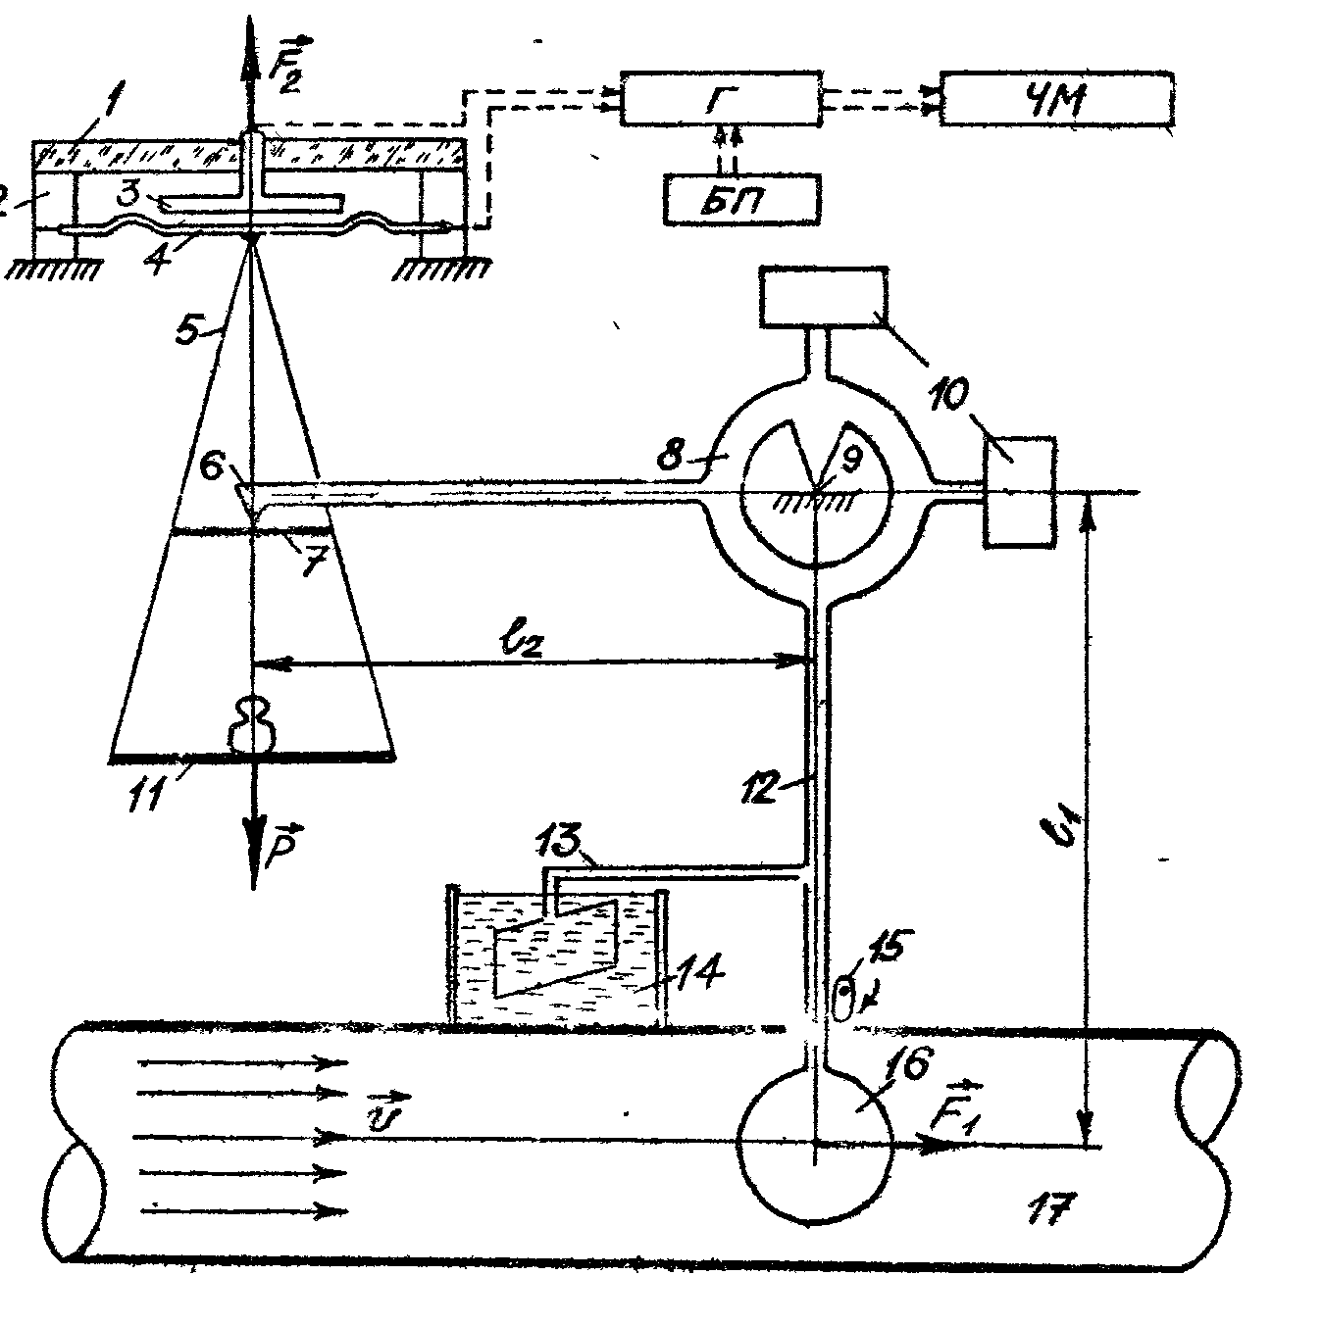

Рис.. 2 1. Схема аэродинамических весов с емкостным
датчиком нагрузки
1 - изолятор; 2 - корпус датчика; 3 – диск - неподвижная обкладка конденсатора; 4 - упругая мембрана - подвижная обкладка конденсатора; 5 - нить подвеса; 6 - горизонтальное коромысло весов; 7 -платформа, воспринимающая нагрузку; 8 - корпус весов; 9 - подпятник; 10 - груз для выравнивания моментов сил тяжести деталей весов; 11 - чашечка для разновесов; 12 - подвес модели; 13 - демпфер; 14 - глицериновая ванна; 15 - арретир; 16 - обтекаемое тело; 17 — аэродинамическая труба; Г - генератор; БП - блок питания; ЧМ- электронный цифровой частотомер
2.2. Измерение градуировочной характеристики и
распределения давления
В процессе измерения момент силы сопротивления обтекаемого тела 16 (см рис. 2.1) равен моменту силы упругости мембраны 4, т.е.
$F_{1}l_{1}=F_{2}l_{2}$ , (2.1)
где l₁ и l₂. - плечи моментов силы сопротивления тела и силы упругости мембраны, соответственно.
Ряд изменений частоты генератора $Δf$ при градуировке позволяет построить градуировочную характеристику, которая апроксимиpуется кривой второго порядка в виде:
$P=AΔf+B(Δf)^{2}$ , (2.2)
где А и В – константы, определяемые из обработки градуировочной характеристики по нелинейному методу наименьших квадратов.
Так как плечи моментов сил F₂ и P равны (они действуют вдоль единой линии - общей нити подвеса), то из (2.1) и (2.2) следует выражение для определения силы сопротивления по изменению частоты генератора $Δf$ в виде:
$F_{1}=F_{2}\frac{l_{2}}{l_{1}}=P\frac{l_{2}}{l_{1}}=\frac{l_{2}}{l_{1}}[AΔf+B(Δf)^{2}]$ . (2.3)
Измерение силы сопротивления $F_{1}$ при различных скоростях потока $υ_{∞}$ позволяет согласно (1.7) определить зависимость коэффициента сопротивления от числа Re .
При измерении распределения давления по поверхности обтекаемого тела (например, цилиндра) его устанавливают, как показано на рис. 2.2. Для восприятия и передачи давления на поверхности тела 3 сделано отверстие 4. Давление через осевую трубку подается на микроманометр. Другое колено микроманометра сообщается с атмосферой. Модель можно вращать вокруг вертикальной оси, определяя угол поворота приемного отверстия относительно потока с помощью указателя 1 на лимбе 2.
Результаты измерения позволяют построить эпюру распределения давления по поверхности тела, с помощью которой можно определить результирующую нормальных напряжений, действующих на тело, т.е. силу сопротивления.

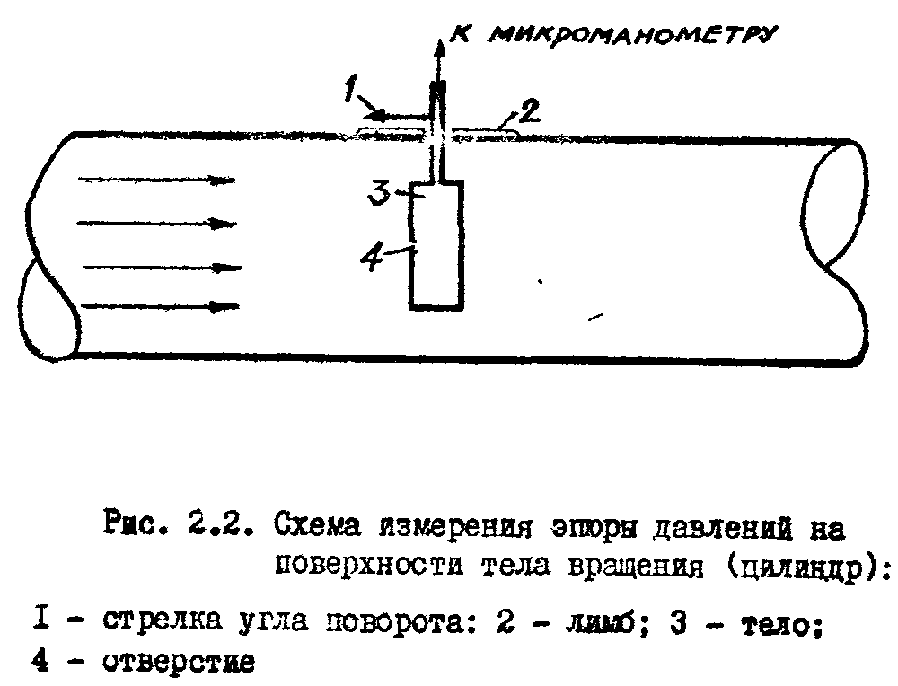

3. МЕТОДИКА ПРОВЕДЕНИЯ ЭКСПЕРИМЕНТА
3.1. Задание
3.1.1. Определить зависимость силы сопротивления тела вращения от скорости потока. Измерения провести при 10 различных значениях скорости потока. По результатам измерений определить коэффициент лобового сопротивления и построить графики зависимости коэффициента сопротивления от числа Рейнольдса.
3.1.2. Определить распределение давления, действующего на поверхность тела. Измерения провести микроманометром при максимальной скорости потока. Построить векторную диаграмму распределения давления по поверхности тела, и численным интегрированием определить результирующую силу нормальных напряжений, действующих на тело.

3.2. Проведение эксперимента
3.2.1. Определить рабочие условия. По показаниям барометра-анероида и ртутного термометра определить величину атмосферного давления Р и температуру Т , записать эти значения в табл.П.2.
3.2.2. Измерить скорость потока воздуха в канале. Измерение провести ручным анемометром для каждого положения заслонки регулятора потока. Данные занести в табл.П.З.
3.2.3. Определить зависимость силы сопротивления тела от скорости потока. Зафиксировать изменение частоты генератора при десяти различных значениях скорости потока. Значение частоты f₀ (без нагрузки) измерять каждый раз, эаарретировав подвижную часть весов. Измерения проводить одновременно с заданием пункта 3.2.2. Результаты измерений записать в табл. П.З.
Внимание ! Мембрана датчика должна находиться под нагрузкой только во время измерений. Все остальное время весы должны быть на арретире!
3.2.4. Измерить распределение давления по поверхности тела. Собрать схему согласно рис. 2.2. Приемное отверстие установить против направления потока. Зафиксировать по лимбу начальный угол. Измерения проводить с помощью микроманометра при максимальном значении скорости потока. С шагом угла поворота 20° провести измерения на полном обороте тела. Данные эксперимента внести в табл. П.4 с погрешностью, равной цене деления прибора. Давление меньше атмосферного считать отрицательным.
3.2.5. Отградуировать аэродинамические весы. Установить вращающийся шток с исследуемым телом на арретир. Выключить вентилятор трубы. Провести отсчет начального значения частоты f₀ (без разновесов). Нагружая чашечку датчика разновесами с 5 до 45 г c шагом 10 г, зафиксировать пять значений частоты нагруженного датчика. Такой цикл измерения провести для каждого из 10 значений нагрузки. Результаты градуировки занести в табл.П.5.

4. ОБРАБОТКА ЭКСПЕРИМЕНТАЛЬНЫХ ДАННЫХ
4.1.Обработка результатов измерений на аэродинамических
весах
4.1.1. По данным градуировки аэродинамических весов согласно соотношению (2.2) найти параметры А и В градуировочной характеристики, обрабатывая линейную зависимость $P/{Δf}=A+BΔf$ методом наименьших квадратов. Построить график зависимости $P=P(Δf)$.
4.1.2. Пользуясь градуировочной характеристикой датчика $P(Δf)$, вычислить согласно формуле (2.3) значения силы сопротивления F₁ . Построить на одном рисунке графики $Δf(\bar{υ})$ и $F_{1}(\bar{υ})$. Значения $\bar{υ}$ вычислить с помощью поверочной характеристики анемометра.
4.1.3. Вычислить значение чисел Рейнольдса, характеризующих режим течения. Величины коэффициента динамической вязкости $η$ и массовой плотности $ρ$ воздуха взять из таблиц для рабочих условий. Систематическую погрешность $η$ и $ρ$ принять равной единице последнего значащего разряда табличных значений. По формуле (1.5) определить значения коэффициентов сопротивления С_{x}. Построить графическую зависимость $C_{x}=f(\text{Re})$.
4.1.4. Вычисленные значения F₁, $υ$, C_{х}, Re занести в табл.П.5.
4.2. Обработка результатов измерений распределения давления
по поверхности обтекаемого тела вращения
4.2.1. На основании полученных экспериментальных данных построить векторную диаграмму распределения давления по поверхности тела. Для этого начертить окружность и из ее центра через каждые 10° провести линии, выходящие за пределы окружности. На них отложить в масштабе величины давления так, чтобы положительные значения давления были снаружи, а отрицательные - внутри окружности.
4.2.2. Путем численного интегрирования по формуле Симпсона
вычислять результирующую силу нормальных напряжений:
$$\begin{aligned}F_{H}=\frac{ΔS}{3}\left\{P_{0}+4P_{1}\text{cos}\frac{π}{9}+2P_{2}\text{cos}\frac{2π}{9}+\text{.}\text{.}\text{.}+[3−(−1)^{n}]P_{n}\text{cos}\frac{πn}{9}+\text{.}\text{.}\text{.} | | | | j +4P_{\text{17}}\text{cos}\frac{\text{17}π}{9}+P_{\text{18}}\right\}\end{aligned}$$
где $ΔS=\frac{π⋅d}{\text{18}}h$ - площадь элемента поверхности обтекаемого тела, соответствующая шагу угла поворота ($d$ и h. - диаметр и высота цилиндра); Р_{i} - давление, измеряемое при повороте на угол ${iπ}/9$.
При подготовке отчета по лабораторной работе использовать параметры установки, приведенные в табл.П.1.
ЛИТЕРАТУРА
1. .Ландау Л.Д., Лифшиц Е.М. Механика сплошных сред.- М.: ГИТТЛ, 1986.-788 с.
2. Варгафтик Н.Б. Справочник но теплофизическим свойствам газов и жидкостей. - М.: Физматгиз, 1963.- 720 с.

ПРИЛОЖЕНИЕ

Таблица П.1.

Основные параметры установки

1 | Высота цилиндра | $$h=(\text{10},0±0\text{.}1)\text{см}$$
2 | Диаметр цилиндра | $$d=(3\text{.}\text{00}±0\text{.}\text{02})\text{см}$$
3 | Диаметр шара | $$D=(7\text{.}4±0\text{.}1)\text{см}$$
4 | Плечо момента силы сопротивления | $$l_{1}=(\text{35},9±0,1)\text{см}$$
5 | Плечо момента силы тяжести груза и силы упругости мембраны | $$l_{2}=(\text{14},8±0,1)\text{см}$$

Таблица П.2.
Рабочие условия

№ | Наименование величины | Обозначение | Размерность | Значение
1 | Атмосферное давление | P | Па=Н/м²
2 | Температура воздуха | T | К
3 | Вязкость воздуха | $$η$$ | Нс/м²
4 | Плотность воздуха | $$ρ$$ | кг/м³

Таблица П.3.

Результаты измерения силы сопротивления шара

№ | $$α^{'}$$ | $$Δn$$ | $$Δt$$ | $$ϖ$$ | $$\bar{υ}$$ | $$f_{0}$$ | f_{i} | $$Δf$$ | $$F_{1}$$ | $$ξ_{F}$$ | Re | C_{х}
1 | 0 | 700
2 | 10 | 600
i | 10i | …0
10 | 90 | 200

Примечание к таблице П.3.
В таблицу вносятся значения частоты f₀ и f_{i} , усредненные по пяти отсчетам. Полная запись отсчетов остается в протоколе.

Обозначения в табл. П.3:

$α^{'}$ - угол поворота заслонки регулятора потока,
$Δn$- число оборотов анемометра,
$Δt$- интервал времени отсчета числа оборотов анемометра,
$ω$ - скорость вращения оси анемометра,
$\bar{υ}$ - средняя скорость потока воздуха,
$f_{0}$ - начальное значение частоты LC-генератора (без нагрузки),
$\text{fi}$ - рабочая частота LC-генератора (под нагрузкой),
$Δf$ - разность частот LC-генератора весов,
$F_{1}$ - сила сопротивления тела,
$ξ_{F}$ - погрешность определения силы сопротивления,
Re - число Рейнольдса,
C_{х} -коэффициент лобового сопротивления.

Таблица П.4

Измерение распределения давления по поверхности цилиндра
$$α^{'}=0^{0},\text{ \{}\bar{υ}=\text{.}\text{.}\text{.}\text{.}м/с$$
№  пп | $$β^{0}$$ | $$\text{cos}β$$ | n | P, Па
0 | 0
1 | 20
2 | 40
…
18 | 360

Таблица П.5
Градуировка датчика нагрузки

№  пп | Р, г | Р, Н | f₀ , Гц | f_{i} , Гц | $Δf$, Гц | $\frac{P}{Δf}⋅{\text{10}}^{3}$,  Н/кГц
1 | 5
2 | 10
3 | 15
… | … | ….
10 | 50

В табл. П.5 величина $\frac{P}{Δf}⋅{\text{10}}^{3}$ - чувствительность весов нагрузки.

Примечание к таблице П.3 учесть и при градуировки весов.

МЕХАНИКА СПЛОШНЫХ СРЕД

Составители Волобуев Петр Владимирович
Породнов Борис Трифонович

Редактор Е. А. Ишунина

Компьютерный набор В. В. Короткова, М. А. Плехановой

ИД № 06268 от 12.11. 2001г.
Подписано в печать Формат 60×84 1/16
Бумага писчая Плоская печать Усл.п.л.
Уч. - изд.л. Тираж 100 Заказ Цена «С»

Редакционно-издательский отдел ГОУ ВПО УГТУ-УПИ
620002, Екатеринбург, Мира, 19
Ризография НИЧ, ГОУ ВПО УГТУ-УПИ
620002, Екатеринбург, Мира, 19

